BAB III ANALISA DATA

- Data Observasi
Pada bagian ini, penulis akan menjelaskan permasalahan dan apa yang diteliti berdasarkan hasil dari observasi terkait dengan tempat dan permasalahannya.
3.1.1 Taman Pramuka Youth Space
Skatepark adalah wadah bermain dan berekreasi untuk para skateboarder. Tidak hanya pemain skate, skatepark pun mewadahi BMX, In-line (Sepatu Roda), dan Otopet yang dibangun untuk belajar ataupun mengekspresikan keterampilan mereka dalam olahraga tersebut. Di Bandung, skatepark pertama dirancang pada tahun 1980-an dan diresmikan pada tahun 1981. Terletak di Taman Lalu Lintas Ade Irma Nasution Bandung yang di prakarsai oleh Ajun Komisaris Polisi Nazaruddin SH sebagai ketua Perkumpulan Badan Keamanan Lalu Lintas (BKLL) cabang Bandung. Dan taman itu merupakan skatepark pertama yang dibangun oleh pemerintah Kota Bandung. Pada tahun 1997an, Skatepark Taman Lalu Lintas pun di tutup. Sejak itu, Mereka mulai bermain di jalan untuk mencari spot atau rintangan di jalan. Adapun skatepark yang dibangun oleh komunitas swasta maupun komersil seperti Hobbies, Buqiet Skatepark, Delasol, Roastman, dan lainnya. Pemain skateboard pun difasilitasi juga oleh skatepark swasta dan komersil tersebut. Selebihnya, meraka bermain di jalanan umum. Biasanya mereka mengulik di fasilitas umum untuk dijadikan rintangan untuk dilewati. Memasuki tahun 2014, pemerintah Bandung membangun skatepark umum yang terletak dibawah jembatan Pasupati atau biasa di sebut “Kolong” setelah selang 17 tahun dari ditutupnya skatepark Taman Lalu Lintas.
Skatepark Taman Pramuka Youth Space adalah sebuah tempat olahraga dan rekreasi di Bandung yang dibangun pada tahun 2019 oleh komunitas Shift Bandung. Skatepark ini terletak di Taman Pramuka, sebuah taman yang cukup luas dan dipenuhi dengan banyak pepohonan. Keberadaan pepohonan di sekitar skatepark memberikan suasana yang sejuk dan asri sehingga membuat pengunjung merasa nyaman. Skatepark Taman Pramuka Youth Space terletak di Jl. Taman Pramuka (Jl. LL. RE Martadinata (Riau)), Bandung, Jawa Barat. Tempat ini menjadi salah satu skatepark yang sangat nyaman untuk wadah bermain dan berekreasi untuk para skateboarder. Hal ini dikarenakan skatepark ini dilengkapi dengan berbagai fasilitas yang memadai, seperti bowl berbentuk hati yang cocok untuk para skater yang ingin bermain transisi di quarter dan melakukan trik-trik,. Selain itu, Skatepark Taman Pramuka Youth Space juga memiliki obstacle yang cocok untuk belajar skate, seperti rail,ramp box, banks, down rail, dan lain - lain. Seluruh obstacle di skatepark ini dirancang dengan sangat baik sehingga bisa digunakan oleh pemula maupun skater berpengalaman. Tempat ini juga dilengkapi oleh fasilitas lainnya Kamar mandi yang bersih dan terawat, masjid di samping skatepark, pedagang kaki lima, serta parkir gratis yang mudah diakses. Jika malam hari, pengujung bisa bermain karena ada lampu yang akan dinyalakan, tetapi di kenakan biaya kolektif yang terkumpul sebesar Rp.50.000 untuk token listrik dan keamanan.
Tidak hanya sebagai wadah untuk bermain skateboard, Skatepark Taman Pramuka Youth Space juga menjadi tempat yang aman dan enak untuk berkumpul. Komunitas skater di Bandung seringkali berkumpul di skatepark ini untuk berlatih dan berinteraksi satu sama lain. Hal ini membuat skatepark ini menjadi pusat kegiatan dan interaksi bagi para skater di Bandung. Seperti halnya membuat acara di skatepark ini yang dilakukan oleh komunitas skate di Bandung. Secara keseluruhan, Skatepark Taman Pramuka Youth Space adalah tempat olahraga dan rekreasi yang sangat nyaman dan memadai, juga wadah untuk berkumpul dan membuat acara komunitas skate. Terletak di tengah-tengah kota Bandung yang ramai, skatepark ini menjadi alternatif yang baik untuk menghabiskan waktu luang dan berolahraga. Dengan fasilitas yang memadai dan obstacle yang cocok untuk belajar skate, Skatepark Taman Pramuka Youth Space menjadi salah satu tempat skate terbaik di Bandung.
3.1.2 Fasilitas
Taman Pramuka Youth Space merupakan tempat bermain dan rekreasi untuk skateboarder. Tidak hanya pemain skate, taman ini pun bisa digunakan untuk BMX, sepatu roda, otopet untuk bermain. Tidak hanya sebagai wadah untuk bermain skateboard, Taman ini menjadi tempat yang enak dan nyaman untuk berkumpul dengan temna – teman yang menjadikan taman ini sebagai wadah untuk komunitas. Berbagai fasilitas di sediakan di taman ini. Fasilitas obstacle, maupun fasilitas pendukungnya.
Berikut adalah fasilitas yang tersedia di Skatepark Taman Pramuka Youth Space adalah :
Obstacle :
- Bowl
- Quarter
- 2 Rails
- Banks
- Box
- Down rails
- Ramps
Berikut merupakan beberapa gambar obstacle yang ada di tempat ini :
Fasilitas lainnya :
- Pedagang kaki lima
- Parkir Gratis
- Kamar Mandi
- Masjid
Berikut merupakan beberapa gambar dari fasilitas lainnya yang ada di tempat ini :

- Wawancara
3.2.1 Wawancara Pemain Skate Di Jaman Taman Lalu Lintas
Dari hasil wawancara dengan Erwin, Alin, dan kawanannya selaku anggota Street Spyders dan pemain skate yang berpengalaman bermain di Taman Lalu Lintas. Disebutkannya seluk beluk perkembangan skate dari komunitas, pergerakan anak skate, maupun pengetahuan dan teknologi mengenai skateboard di Bandung. Dari yang berawal main di Gedung Sate yang biasa di sebut GS, sampai pindah ke Taman Lalu Lintas. Awalnya mereka berkelompok bermain skate di daerah Gedung Sate pada sekitar tahun 1986. Mereka memanfaatkan fasilitas umum yang ada untuk menjadikan rintangan untuk diterjang. Selebihnya, mereka membawa obstacle sendiri seperti jumping-an yang dibawa memakai mobil pick-up Chevrolet. Pada awalnya, mereka diterima dan di perkenankan main skate. Seiring berjalannya waktu, satpam dari Gedung Sate menegur mereka karena rusaknya fasilitas umum seperti trotoar jalan dan lainnya. Kerusakan ini disebabkan oleh pemain skate yang mensiasati fasilitas umum menjadi obstacle. Meskipun ditegur, mereka pun tetap main di GS dengan curi – curi. Setelah mendengar Taman Lalu Lintas menyediakan Skatepark, mereka pun beralih kesana. Tidak hanya bermain disana, mereka juga bermain dijalanan lain seperti di jalan Ganesha, Saat tol Pasteur masih di bangun, dan bermain juga di Dago.
Berdasarkan hasil yang di dapat dari wawancara, Taman Lalu Lintas dan Taman Pramuka Youth Space memiliki beberapa kemiripan. Menurut narasumber, kedua tempat ini memiliki tempat yang sejuk dibawah pepohonan yang rindang, nyaman untuk berkumpul dan bermain skate. Menurut narasumber, Taman Pramuka Youth Space menjadi tempat nostalgianya tempat bermain mereka dulu yaitu Taman Lalu Lintas. Ditambah melihat anak – anak muda yang bermain skate mengingatkan kembali kepada masa mereka waktu muda.
Narasumber pun menceritakan mengenai perkembangan skate. Mereka mengetahui skateboard dari majalah Thrasher dan Transworld America, juga dari videotape skateboard. Mengulik trick dari gambar majalah berupa stopmotion. Di era tahun 1980-an, mereka mendapatkan barang – barang tersebut melalui keluarganya yang pulang dari luar negri, atau pun teman mereka yang berada di luar negri. Dari mengikuti pertandingan di TL, hingga masuk kepada komunitas Street Spyders, mereka mengalami transisi trend pada era 1980-an. Mulai dari breakdance hingga pada akhirnya ke skateboard. Breakdance di Bandung menjadi pengaruh besar terhadap gaya hidup anak muda. Seperti contohnya memengaruhi gaya berpakaian, bermusik, hingga kegiatan. Sama halnya dengan BMX dan skateboard yang menjadi tren yang memengaruhi gaya hidup mereka dan kawan – kawan. Mereka juga berpendapat jika dibandingkan perkembangan skate dari era 1980 – 1990an dengan era sekarang, skate di bandung berkembang sangat gila dan pesat. Era sekarang sangat mudah belajar skateboard karena ada teknologi yang lebih canggih. Internet yang membuka semua pengetahuan mengenai skateboard. Tidak perlu membeli buku dan majalah, ataupun video tape untuk belajar “how to…”. Dijaman sekarang hanya dengan mengetik di search engine trick apa yang ingin skater pelajari. Narasumber menyimpulkan juga teknologi yang menjadikan skateboard berkembang pesat, dan juga komunitasnya.

3.2.2 Wawancara (Pengunjung Skatepark Taman Pramuka Youth Space)
- Narasumber I (Zaky, 33 Tahun)
Menurut Zaky, Taman Pramuka Youth Space menjadi Skatepark umum terbaik yang ada di Bandung. Karena selain gratis, skatepark ini paling teduh dan aman di banding skatepark lain. Hal ini di karenakan tidak ada warga lokal di Taman Pramuka Youth Space, tidak seperti skatepark umum lain. Keluhan muncul jiga ada anak – anak kecil yang main di Bowl yang mengaggu para skater main. Sayangnya, Tampra tidak bisa digunakan jika hujan karena Outdoor. Setiap paginya pun harus membersihkan dedaunan yang berserakan di bowl maupun di area street Zaky juga mengatakan lingkungan Taman Pramuka Youth Space bersih karena orang – orang yang ada di taman ini adalah menengah ke atas. Menerutnya, hal itu yang membuat taman ini nyaman dan bersih dari kenakalan remaja.
- Narasumber II (Albi, 27 Tahun)
Albi berpendapat Skatepark Taman Pramuka Youth Space sangat nyaman untuk bermain skate. Dari pepohonan yang sejuk hingga obstacle yang memadai untuk di lewati. Cocok untuk belajar sebagai pemula dan mengulik trik skate. Albi juga mengatakan jika hujan turun, lantai dan obstacle memakan waktu lama untuk menjadi kering apabila matahari tidak muncul.
- Narasumber III (Iman,43 Tahun)
Taman Pramuka Youth Space sangat cocok untuk menjadi tempat singgah dan nongkrong menurutnya. Beliau sering membawa anak nya bermain skate ataupun berkumpul dengan skater lain yang ada di Tampra. Tempat nyaman yang mebuat anaknya pun nyaman bermain di taman pramuka.
- Narasumber IV (Simon,55 Tahun)
Selain tempat berjualan minuman di Taman Pramuka, beliau juga bermain skate di Taman Pramuka Youth Space. Alasannya bermain disini karena nyaman dan obstacle yang tidak terlalu tinggi dan ektrim. Tempat yang ramah dan orang – orang yang welcome menambah nilai plus untuk Taman Pramuka Youth Space. Tempat untuk menambah teman dan relasi.
- Analisis SWOT
Analisis ini dilakukan agar bisa mencari dan menetapkan apa saja yang menjadi kekurangan dan kelebihan serta kesempatan dan ancaman apa yang ada di Taman Pramuka Youth Space
- Strength
- Berlokasi di tengah kota Bandung
- Memiliki suasana yang teduh dibawah pepohonan
- Tempat yang nyaman untuk berkumpul bermain skate bersama teman maupun keluarga karena lingkungan yang aman dan bersahabat
- Tidak ada gangguan dari warga lokal, Ormas, maupun anak kecil yang mengganggu karena ada di dalam wilayah Taman Pramuka
- Weakness
- Jika hujan turun, skatepark memakan waktu lama untuk kering
- Alat kebersihan selalu rusak
- Kurangnya tempat duduk untuk beristirahat
- Area yang mudah kotor dengan dedaunan yang berjatuhan membuat jalur para pemain skate tersangkut
- Opportunities
- Menjadi wadah atau tempat untuk event besar skate
- Area bowl ternyaman di Kota Bandung
- Menambah area skatepark dan obstacle
- Wadah untuk komunitas skate untuk berkumpul

- Threat
- Kemungkinan di alih fungsikan oleh pemerintah karena belum ada penyerah terimaan.
- Adanya pihak yang memanfaatkan taman ini untuk menjadikan area skatepark sebagai ajang eksistensi suatu brand.
3.3.1 Analisis 5W+1H
- What
Apa itu Taman Pramuka Youth Space?
Taman Pramuka Youth Space adalah ruang terbuka untuk pegiat olahraga ekstrim seperti skateboard, BMX, sepatu roda, dan olahraga lainnya.
- Who
Untuk siapa Taman Pramuka Youth Space di bangun?
Untuk masyarakat yang gemar terhadap olahraga ekstrim yang ingin bereksploratif, bersenang – senang, dan mengekspresikan maupun belajar dalam bermain skate, juga menargetkan orang – orang yang masih segan untuk bermain di skatepark karena baru menyemplung ke ranah skateboard.
- Where
Dimana permasalahan tersebut terjadi?
Permasalah terjadi di Kota Bandung Tepatnya Skatepark Taman Pramuka Youth Space.
- When
Kapan Taman Pramuka Youth Space dibangun?
Taman Pramuka Youth Space dibangun pada tahun 2019 di Kota Bandung
- Why
Kenapa Taman Pramuka Youth Space dibangun?
Taman Pramuka Youth Space dibangun untuk wadah bagi masyarakat yang berjiwa muda dan ingin bereksplorasi.
- How
Bagaimana agar Taman Pramuka Youth Space nyaman untuk digunakan?
Menjaga kebersihan lingkungan dan fasilitas Taman Pramuka Youth Space.

- Data dan Analisis Target
3.4.1 Segmenting, Targeting, Positioning
Segmenting, Targetting, dan Positioning (STP) merupakan sebuah strategi dan cara mengkategorikan, membidik pasar yang diinginkan, lalu memposisikan brand.
- Segmenting
- Demografis : Pemain Skate
- Usia : Remaja (12 – 25), Dewasa (26 – 45),
- Jenis Kelamin : Laki – laki dan Perempuan
- Geografis : Kota Bandung, Jawa Barat
- Psikografis
- Komunal
- Belajar
- Eksploratif
- Bersenang – senang
- Sosialisasi
- Targeting
Target yang disasar adalah yang ingin bereksploratif, bersenang – senang, dan mengekspresikan maupun belajar dalam bermain skate, juga menargetkan orang – orang yang masih segan untuk bermain di skatepark karena baru menyemplung ke ranah skateboard.
- Positioning
Taman Pramuka Youth Space memposisikan tempatnya sebagai skatepark yang bersahabat bagi skater maupun pegiat olahraga ekstrim lainnya. Menjadi wadah untuk komunitas skate dan juga menjadi lingkungan yang bersahabat untuk para pemula maupun skater profesional.

3.4.2 Daily Activity
Waktu | Weekdays | Weekend
Pagi | Orang yang menunggu waktu masuk kerja dan orang yang pulang mengantar anak | Para skater tua berkumpul dan bermain di area Bowl. Orang tua menunggu anaknya bermain di area skatepark
Siang | Mentor dan anak - anak mulai belajar skateboard (SkateSchool) | Mentor dan anak - anak mulai belajar skateboard (SkateSchool)
Sore | Skateboarder Profesional bermain di area street | Anak - anak dan remaja berlanjut main di area skatepark
Malam | Orang - orang berkumpul dan bermain setelah pulang kerja | Orang - Orang berkumpul dengan teman - temannya

- Prefrensi Visual
a. Prefrensi Visual
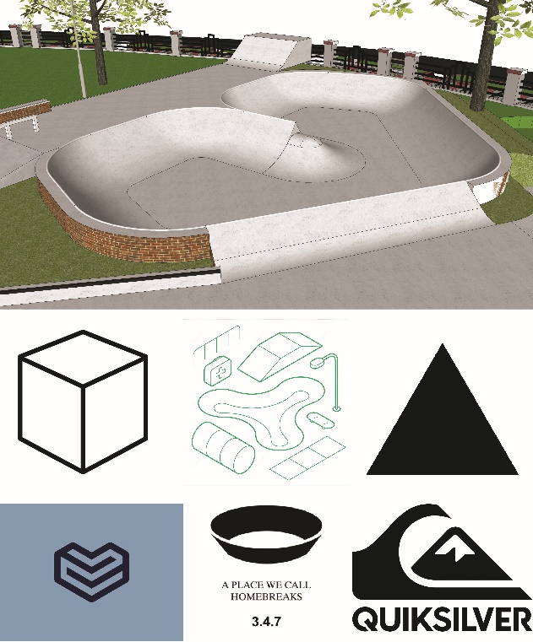
b. Moodboard
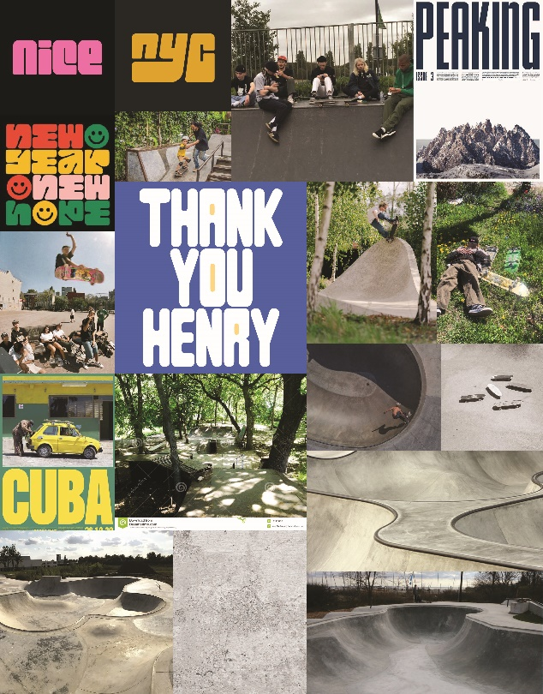

3.6 Keyword
Kata Kunci : Skate, Friendly, Youth, Space, Community
- What To Say
Berdasarkan analisis data yang didapat dari hasil riset, What to say yang di dapat adalah “A space we build by Homies”. Dikarenakan Taman Pramuka Youth Space dibangun dan dijaga dengan komunitas. Merekalah yang membuat tempat ini menjadi hidup dan nyaman. Membangun dan merawat tempat bersama komunitas.

